防山镇人民政府2019年政府信息公开工作年度报告

**根据《中华人民共和国政府信息公开条例》(国务院令第711号，以下简称《条例》)和《国务院办公厅政府信息与政务公开办公室关于政府信息公开工作年度报告有关事项的通知》(国办公开办函〔2019〕60号)要求，发布防山镇人民政府2019年政府信息公开工作年度报告。**

**本报告包括总体情况、主动公开政府信息情况、收到和处理政府信息公开申请情况、政府信息公开行政复议和行政诉讼情况、存在的主要问题及改进情况、其他需要报告的事项等六个部分。本年度报告中所列数据统计期限从2019年1月1日到12月31日止。报告电子版可从曲阜市人民政府门户网站“政府公开”镇街栏目选择防山镇进行查看或下载（http://www.qufu.gov.cn/）。公众如需进一步咨询了解相关信息，请与防山镇人民政府党政办联系（地址：济宁市曲阜市复圣大街，电话：0537-4611066，电子邮箱:qffsdzb@163.com）。**

**一、总体情况**

**2019年，防山镇以习近平新时代中国特色社会主义思想为指导，全面贯彻党的十九大和十九届二中、三中、四中全会精神，紧紧围绕镇党委政府中心工作及群众关注关切，以提升政务公开质量为主线，着力推动行政权力全过程公开、公共服务全流程公开、社会关切全方位回应，持续做好信息发布、解读回应、政民互动、平台建设，完善政务公开制度规范，以公开稳预期、强监督、促落实、优服务，进一步提高政府治理能力，为加快建设“电子信息产业重镇、美丽乡村大镇、百姓幸福和谐强镇”而努力奋斗！**

**（一）重大行政决策信息公开。按照《山东省行政程序规定》要求，镇政府会议审议通过的办法意见，及时在政府网站公开；制定的规范性文件和镇政府重要会议情况在政府网站公开。**

**（二）社会保障信息公开。全镇所有行政村建立低保公开栏，依照规定常年公开救助政策、救助对象信息。公开社会救助“一门受理、协同办理”相关信息，受理群众救助申请。**

**（三）重点领域政府信息公开。进一步推进行政权力运行、财政预决算、公共资源配置、减税降费、民生等重点领域的政府信息公开工作。**

**（四）依申请公开。本年度共办理公民、法人及其他组织向镇政府提交的政府信息公开申请共1件。工作中，结合贯彻落实新条例，不断完善工作机制。**

**（五）政府信息管理。对政府信息进行全生命周期的规范管理，在出台新的政策性文件同时，同步梳理已有同类政策并做好废止修改工作，保证政策措施的统一性。**

**二、政府信息公开组织领导和制度建设情况**

**一是强化组织领导。镇主要领导同志对政府信息公开工作高度重视，多次听取专题汇报，要求我镇结合国家、省、市对政府信息公开工作文件精神和工作部署，进一步加大政府信息公开工作推进力度。充实调整了政府信息公开领导小组，明确了党政办公室作为全镇政府信息公开工作主管部门，负责推进、指导、协调、监督全镇政府信息公开工作。**

**二是完善工作制度。结合上级工作要求，制定政府信息公开制度，具体安排政府信息公开的工作机制、运行机制、保密审查、信息编制、公开内容等事项，明确具体分工、细化步骤、优化流程；同时，制定首问负责制、限时办结制、责任追究制等配套制度，明确各项制度的适用范围和内容要求，推进政府信息公开工作标准化、规范化、制度化。**

**三是加强教育培训。加强对政府信息公开从事人员的培训，增强公开意识，提高发布信息、解读政策、回应关切的能力。全年参加全市政府信息公开培训班3期，认真学习《政府信息公开工作必读》手册。**

**四是加强监督保障。一是健全完善政务公开体制机制。及时调整全省政务公开领导小组，参照国家政务公开领导小组架构，结合我镇工作实际，及时调整防山镇政务公开领导小组，加强政务公开领导力量，由镇党委委员、副镇长担任组长，镇政府主要组成部门分管领导担任领导小组成员，指导推进全镇政务公开工作。**

**五是细化公开要点。按照国办《关于印发2019年政务公开工作要点的通知》要求，紧密结合省委、省政府中心工作，制发《2019年山东省政务公开工作要点》，详细部署深化重点领域信息公开、加大解读回应力度、创新公众参与形式、规范公开平台渠道、完善公开制度规范等公开内容，明确具体牵头单位，确保各项任务落实。**

**三、主动公开政府信息情况**

**（一）主动公开内容。本年度，在曲阜市政府信息公开平台主动公开各类政府信息83条，其中，重点领域信息公开44条，占53%；行政权力运行公开9条，占11%。**

**（二）主动公开形式。**

**1、网站公开。 在“曲阜政务网”的“政府信息公开专栏”中，设有镇街信息公开栏目，公众通过以上栏目可以查阅防山镇主动公开的政府信息。**

**2、政务微信。“曲阜防山”是镇党委政府设立的微信公众号。平均每日更新2-3条新闻资讯，形成防山镇官方公众号在网络空间的集中发声阵地。**

**四、收到和处理政府信息公开申请情况**

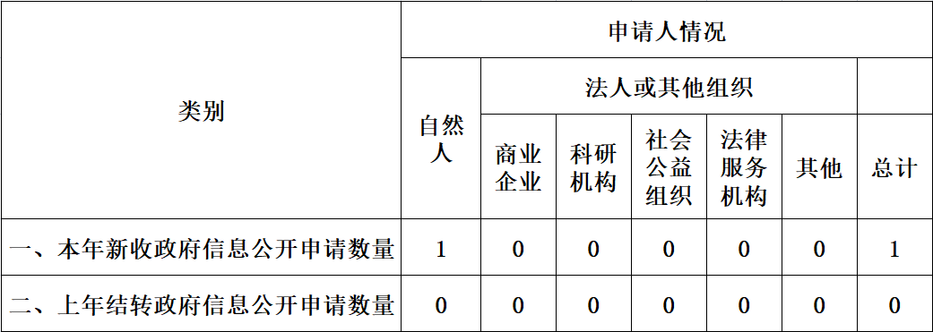

**五、政府信息公开行政复议、行政诉讼情况**

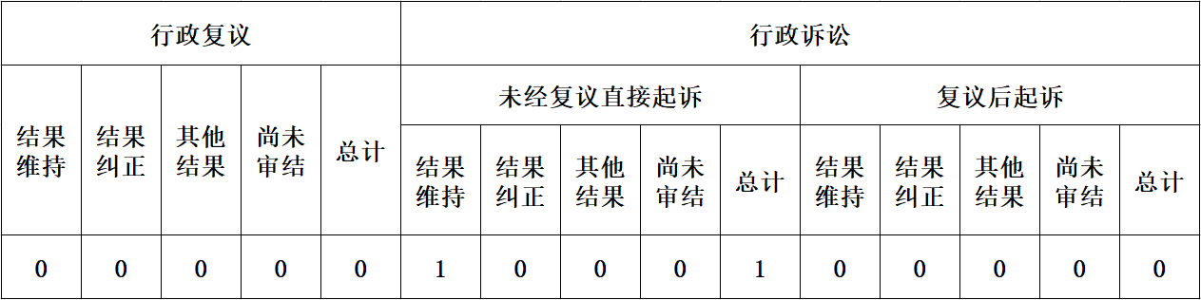

**六、工作存在的主要问题和改进措施**

**2019年度，防山镇政府信息公开工作虽然取得了一些成绩，但与新形势、新任务、新要求相比，仍然存在一些不足和薄弱环节，主要表现在一定程度上对政府信息公开重要性重视程度不够、公开的广度和深度不强、制度机制建设还不够健全等方面，下步工作中我们将采取有力措施，认真加以改进。**

**（一）进一步健全制度机制。依照《条例》《办法》和有关文件规定，对具体工作人员开展业务培训，提高思想认识；建立健全政府信息公开各项制度，通过制度的实施推动政府信息公开工作规范化。**

**（二）进一步规范公开行为。规范信息公开流程；紧紧围绕涉及群众切身利益、社会关注度高的问题，拓展和深化政府信息公开的内容和范围，提高公开的质量和实效；不断扩大公开范围，细化公开内容。**

**（三）进一步夯实基础性工作。加强政府网站平台和信息内容建设，改进信息公开形式，完善提升微博、微信等新媒体技术，扩展政府信息公开渠道，提高公众对政府信息公开的认知度。**

**七、其他需要报告的事项**

**无。**